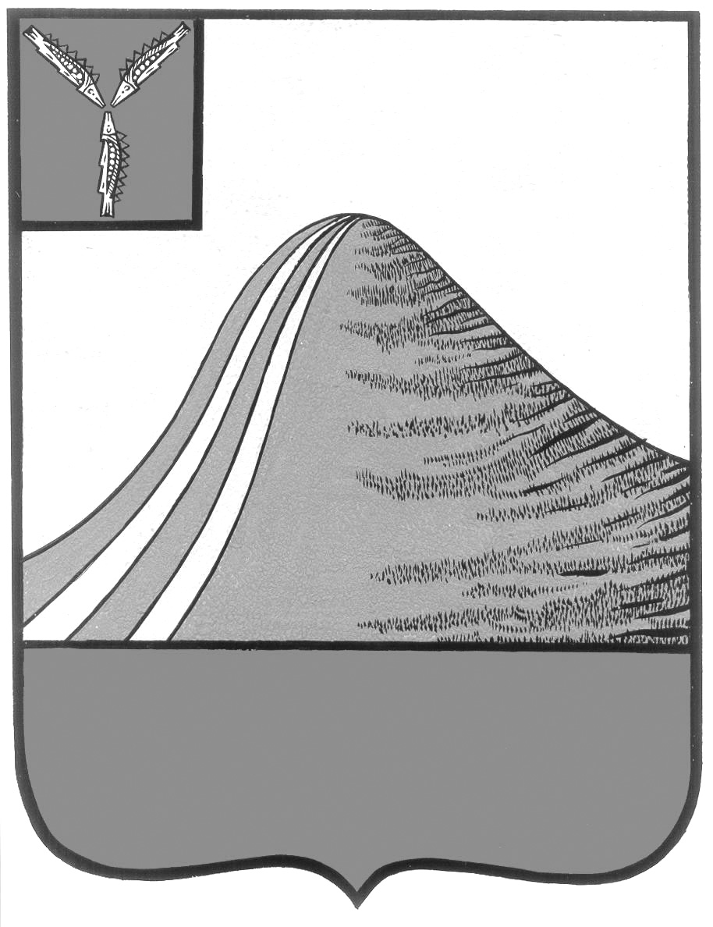

**ГЛАВА**

**АДМИНИСТРАЦИИ ЛЫСОГОРСКОГО МУНИЦИПАЛЬНОГО РАЙОНА САРАТОВСКОЙ ОБЛАСТИ**

**Р А С П О Р Я Ж Е Н И Е**

От _______________ № ___________

р.п. Лысые Горы

**О внесении изменений в распоряжение**

**главы администрации Лысогорского**

**муниципального района**

**от 09 марта 2007 года № 28-р**

На основании Федерального закона от 21июля 2005 года №94-ФЗ

«О размещении заказов на поставку товаров, выполнение работ, оказание услуг для государственных и муниципальных нужд».

1. Внести изменений в приложение №1 к распоряжению главы администрации Лысогорского муниципального района от 09 марта 2007 года № 28-р «Об утверждении единой комиссии по реализации заказов для муниципальных нужд путем проведения конкурса, аукциона, запрос котировок цен на товары, работы, услуги» изложив его в новой редакции согласно приложению №1.

Глава администрации

муниципального района Д.И.Симбирцев

**Приложение №1**

**к распоряжению главы**

**муниципального района**

**от___________ №______**

**С О С Т А В**

**единой комиссии при МУЗ «Центральная районная больница**

**Лысогорского района» по размещению заказов для муниципальных нужд**  **МУЗ «Центральная районная больница Лысогорского района» путем проведения конкурса, аукциона, а также запроса котировок цен на товары, работы, услуги**

Жакина С.Ю. – заместитель главного врача МУЗ «Центральная

районная больница Лысогорского района» по

лечебной части, председатель комиссии

Тихонова Г.В. – заместитель главного врача МУЗ «Центральная

районная больница Лысогорского района» по КЭР,

заместитель председателя комиссии

Сороконенко Т.В. - заместитель главного врача МУЗ «Центральная

районная больница Лысогорского района» по

экономическим вопросам, секретарь комиссии

Члены комиссии

Буклова Ю.А. - ведущий специалист отдела правовой

и кадровой работы администрации Лысогорского

муниципального района (по согласованию)

Почешинская М.В .- ведущий специалист отдела экономики

администрации Лысогорского муниципального

района (по согласованию)

Дорофеев А.Г. - начальник отдела по развитию инфраструктуры

администрации Лысогорского

муниципального района (по согласованию)

Глава администрации

муниципального района Д.И.Симбирце



**ГЛАВА**

**АДМИНИСТРАЦИИ ЛЫСОГОРСКОГО МУНИЦИПАЛЬНОГО РАЙОНА САРАТОВСКОЙ ОБЛАСТИ**

**Р А С П О Р Я Ж Е Н И Е**

От _______________ № ___________

р.п. Лысые Горы

**Об утверждении единой комиссии**

**по реализации заказов для муниципальных**

**нужд путем проведения конкурса, аукциона,**

**запроса котировок цен на товары, работы, услуги**

На основании Федерального закона от 21июля 2005 года №94-ФЗ

«О размещении заказов на поставку товаров, выполнение работ, оказание услуг для государственных и муниципальных нужд».

1. Утвердить состав единой комиссии при муниципальном учреждении Молодежно-спортивного центра по физической культуре, спорту и туризму ОМО Лысогорского района Саратовской области «Олимп» по размещению заказов для муниципальных нужд молодежно-спортивного центра по физической культуре, спорту и туризму ОМО Лысогорского района Саратовской области «Олимп» путем проведения конкурса, аукциона, а также запроса котировок цен на товары, работы, услуги согласно приложению №1.

Глава администрации

муниципального района Д.И.Симбирцев

**Приложение №1**

**к распоряжению главы**

**муниципального района**

**от___________ №______**

**С О С Т А В**

**единой комиссии при Молодежно-спортивном центре по физической культуре, спорту и туризму ОМО Лысогорского района Саратовской области «Олимп» по размещению заказов для муниципальных нужд Молодежно-спортивном центре по физической культуре, спорту и туризму ОМО Лысогорского района Саратовской области «Олимп» путем проведения конкурса, аукциона, а также запроса котировок цен на товары, работы, услуги**

Семкин Н.В. - начальник отдела по работе с молодежью,

физкультуре и спорту администрации Лысогорского

муниципального района, председатель комиссии

(по согласованию)

Митрофанов С.В - начальник МУ МЦС «Олимп», заместитель

председателя комиссии

Скиданова Н.В. - главный бухгалтер МУ МЦС «Олимп», секретарь

комиссии

Члены комиссии:

Буклова Ю.А. – ведущий специалист отдела правовой

и кадровой работы администрации Лысогорского

муниципального района (по согласованию)

Ладина Е.Н. - секретарь МУ МЦС «Олимп»

Почешинская М.В .- ведущий специалист отдела экономики

администрации Лысогорского муниципального

района (по согласованию)

Тарантова Н.В. - ведущий специалист отдела экономики

администрации Лысогорского муниципального

района (по согласованию)

Глава администрации

Муниципального района Д.И.Симбирцев



**ГЛАВА**

**АДМИНИСТРАЦИИ ЛЫСОГОРСКОГО МУНИЦИПАЛЬНОГО РАЙОНА САРАТОВСКОЙ ОБЛАСТИ**

**Р А С П О Р Я Ж Е Н И Е**

От _______________ № ___________

р.п. Лысые Горы

**Об утверждении единой комиссии**

**по реализации заказов для муниципальных**

**нужд путем проведения конкурса, аукциона,**

**запроса котировок цен на товары, работы, услуги**

На основании Федерального закона от 21июля 2005 года №94-ФЗ

«О размещении заказов на поставку товаров, выполнение работ, оказание услуг для государственных и муниципальных нужд».

1. Утвердить состав единой комиссии при муниципальном образовательном учреждении дополнительного образования детей «Лысогорская детская школа искусств в р.п. Лысые Горы Саратовской области» по размещению заказов для муниципальных нужд муниципального образовательного учреждения дополнительного образования детей «Лысогорская детская школа искусств р.п. Лысые Горы Саратовской области» путем проведения конкурса, аукциона, а также запроса котировок цен на товары, работы, услуги согласно приложению № 1.

Глава администрации

муниципального района Д.И.Симбирцев

**Приложение №1**

**к распоряжению главы**

**муниципального района**

**от___________ №______**

**С О С Т А В**

**единой комиссии при муниципальном образовательном учреждении дополнительного образования детей «Лысогорская детская школа искусств в р.п. Лысые Горы Саратовской области**»  **по размещению заказов для муниципальных нужд** **муниципального образовательного учреждения дополнительного образования детей «Лысогорская детская школа искусств в р.п. Лысые Горы Саратовской области»**  **путем проведения конкурса, аукциона, а также запроса котировок цен на товары, работы, услуги**

Драгун О.С. – преподаватель муниципального образовательного

учреждения дополнительного образования детей

«Лысогорская детская школа искусств в р.п. Лысые

Горы Саратовской области», председатель комиссии

Козлова С.В. - преподаватель муниципального образовательного

учреждения дополнительного образования детей

«Лысогорская детская школа искусств в р.п. Лысые

Горы Саратовской области», заместитель председателя

комиссии

Ищенко Т.А. – бухгалтер муниципального образовательного

учреждения дополнительного образования детей

«Лысогорская детская школа искусств в р.п. Лысые

Горы Саратовской области», секретарь комиссии

Члены комиссии:

Батова Л.Г. - преподаватель муниципального образовательного

учреждения дополнительного образования детей

«Лысогорская детская школа искусств в р.п. Лысые

Горы Саратовской области»

Ладина Т.А - преподаватель муниципального образовательного

учреждения дополнительного образования детей

«Лысогорская детская школа искусств в р.п. Лысые

Горы Саратовской области»

Глава администрации

Муниципального района Д.И.Симбирцев



**ГЛАВА**

**АДМИНИСТРАЦИИ ЛЫСОГОРСКОГО МУНИЦИПАЛЬНОГО РАЙОНА САРАТОВСКОЙ ОБЛАСТИ**

**Р А С П О Р Я Ж Е Н И Е**

От _______________ № ___________

р.п. Лысые Горы

**Об утверждении единой комиссии**

**по реализации заказов для муниципальных**

**нужд путем проведения конкурса, аукциона,**

**запроса котировок цен на товары, работы, услуги**

На основании Федерального закона от 21июля 2005 года №94-ФЗ

«О размещении заказов на поставку товаров, выполнение работ, оказание услуг для государственных и муниципальных нужд».

1. Утвердить состав единой комиссии при муниципальном учреждении здравоохранения «Центральная районная больница Лысогорского района» по размещению заказов для муниципальных нужд муниципального учреждения здравоохранения «Центральная районная больница Лысогорского района» путем проведения конкурса, аукциона, а также запроса котировок цен на товары, работы, услуги согласно приложению № 1.
2. Признать утратившим силу п.3 постановления главы администрации от 27 марта 2006 года № 140 «Об утверждении единых комиссий по размещению заказов для муниципальных нужд путем проведения конкурса, аукциона, запроса котировок цен на товары, работы, услуги»

Глава администрации

муниципального района Д.И.Симбирцев

**Приложение №1**

**к распоряжению главы**

**муниципального района**

**от___________ №______**

**С О С Т А В**

**единой комиссии при МУЗ «Центральная районная больница Лысогорского района» по размещению заказов для муниципальных нужд**  **МУЗ «Центральная районная больница Лысогорского района» путем проведения конкурса, аукциона, а также запроса котировок цен на товары, работы, услуги**

Ситенкова Л.В. – главный врач МУЗ «Центральная районная больница

Лысогорского района», председатель комиссии

Рахова С.А. – заместитель главного врача МУЗ «Центральная

районная больница Лысогорского района»,

заместитель председателя комиссии

Сороконенко Т.В. - заместитель главного врача МУЗ «Центральная

районная больница Лысогорского района», секретарь

комиссии

Члены комиссии:

Буклова Ю.А. - ведущий специалист отдела правовой

и кадровой работы администрации Лысогорского

муниципального района (по согласованию)

Почешинская М.В .- ведущий специалист отдела экономики

администрации Лысогорского муниципального

района (по согласованию)

Дорофеев А.Г. - начальник отдела по развитию инфраструктуры

администрации Лысогорского

муниципального района (по согласованию)

Глава администрации

Муниципального района Д.И.Симбирцев



**ГЛАВА**

**АДМИНИСТРАЦИИ ЛЫСОГОРСКОГО МУНИЦИПАЛЬНОГО РАЙОНА САРАТОВСКОЙ ОБЛАСТИ**

**Р А С П О Р Я Ж Е Н И Е**

От _______________ № ___________

р.п. Лысые Горы

**О внесении изменений в постановление**

**главы администрации Лысогорского**

**муниципального района от 04 июля 2006 №238**

В целях обеспечения безусловного исполнения доходной части бюджетов и устойчивой финансовой поддержки социально-экономического развития района ПОСТАНОВЛЯЮ:

1.Внести изменения в постановление главы администрации Лысогорского муниципального района от 4 июля 2006 года № 238 «Об утверждении состава Межведомственной комиссии по контролю за поступлениями средств в бюджет и внебюджетные фонды» изложив п.1 в следующей редакции согласно приложению №1.

Глава администрации

муниципального района Д.И.Симбирцев

**Приложение №1**

**к постановлению главы**

**администрации муниципального**

**района**

**от №**

**С О С Т А В**

Симбирцев Д.И. – глава администрации Лысогорского района, председатель

комиссии

Бондаренко Н.П. – заместитель главы админ6истрации Лысогорского

муниципального района, заместитель председателя

комиссии

Тарантова Н.В. – ведущий специалист отдела экономики администрации

Лысогорского муниципального района, секретарь

комиссии

Члены комиссии:

Бабич Е.В. – руководитель группы ПУ и ВСЗЛ управления

Пенсионного фонда России в Лысогорском районе

(по согласованию)

Буклова Ю.А. – юрист администрации Лысогорского муниципального

района

Дмитренко Н.В. – начальник финансового управления администрации

Лысогорского муниципального района

Матросова В.Н. – и.о. заместителя руководителя Межрайонной ИФНС

России №13 по Саратовской области (по согласованию)

Мустаханов Р.К. – начальник районного отдела службы судебных

приставов Лысогорского района (по согласованию)

Серов В.А. – и.о. начальника отдела сельского хозяйства

администрации Лысогорского муниципального района

Стриганков Ю.П. – начальник отдела внутренних дел Лысогорского района

(по согласованию)

Табашникова И.А. – ведущий специалист-эксперт БОГС в Лысогорском

районе

Чередников Д.Г. – заместитель прокурора Лысогорского района юрист

первого класса (по согласованию)

Царькова В.А. – начальник Управления ПФР в Лысогорском районе

(по согласованию)

Глава администрации

Муниципального района Д.И.Симбирцев



**ГЛАВА**

**АДМИНИСТРАЦИИ ЛЫСОГОРСКОГО МУНИЦИПАЛЬНОГО РАЙОНА САРАТОВСКОЙ ОБЛАСТИ**

**Р А С П О Р Я Ж Е Н И Е**

От _______________ № ___________

р.п. Лысые Горы

**Об утверждении единой комиссии**

**по реализации заказов для муниципальных**

**нужд путем проведения конкурса, аукциона,**

**запроса котировок цен на товары, работы, услуги**

На основании Федерального закона от 21июля 2005 года №94-ФЗ

«О размещении заказов на поставку товаров, выполнение работ, оказание услуг для государственных и муниципальных нужд».

1. Утвердить состав единой комиссии при муниципальном учреждении культуры «Центральная клубная система» по размещению заказов для муниципальных нужд муниципального учреждения культуры «Центральная клубная система» путем проведения конкурса, аукциона, а также запроса котировок цен на товары, работы, услуги согласно приложению № 1.

Глава администрации

муниципального района Д.И.Симбирцев

**Приложение №1**

**к распоряжению главы**

**муниципального района**

**от___________ №______**

**С О С Т А В**

**единой комиссии при муниципальном учреждении культуры «Центральная клубная система» по размещению заказов для муниципальных нужд муниципального учреждения культуры «Центральная клубная система» путем проведения конкурса, аукциона, а также запроса котировок цен на товары, работы, услуги**

Казаченко Е.А. – директор МУК «ЦКС», председатель комиссии

Соколова Т.В. – художественный руководитель МУК «ЦКС»,

заместитель председателя комиссии

Дорошкевич Ю.Н – режиссер МУК «ЦКС», секретарь комиссии

Члены комиссии:

Почешинская М.В. – ведущий специалист отдела экономики

администрации Лысогорского муниципального

района (по согласованию)

Буклова Ю.А. – ведущий специалист отдела правовой

и кадровой работы администрации Лысогорского

муниципального района (по согласованию)

Дорофеев А.Г. – начальник отдела по развитию инфраструктуры

администрации Лысогорского

муниципального района (по согласованию)

Глава администрации

муниципального района Д.И.Симбирцев

|  |
| --- |
|  |



**ГЛАВА**

**АДМИНИСТРАЦИИ ЛЫСОГОРСКОГО МУНИЦИПАЛЬНОГО РАЙОНА САРАТОВСКОЙ ОБЛАСТИ**

**Р А С П О Р Я Ж Е Н И Е**

От _______________ № ___________

р.п. Лысые Горы

**Об утверждении единой комиссии**

**по реализации заказов для муниципальных**

**нужд путем проведения конкурса, аукциона,**

**запроса котировок цен на товары, работы, услуги**

На основании Федерального закона от 21июля 2005 года №94-ФЗ

«О размещении заказов на поставку товаров, выполнение работ, оказание услуг для государственных и муниципальных нужд».

1. Утвердить состав единой комиссии при муниципальном учреждении культуры «Лысогорская межпоселенческая центральная библиотека» по размещению заказов для муниципальных нужд муниципального учреждения культуры «Лысогорская межпоселенческая центральная библиотека» путем проведения конкурса, аукциона, а также запроса котировок цен на товары, работы, услуги согласно приложению №1.

Глава администрации

муниципального района Д.И.Симбирцев

**Приложение №1**

**к распоряжению главы**

**муниципального района**

**от___________ №______**

**С О С Т А В**

**единой комиссии при муниципальном учреждении «Лысогорская межпоселенческая центральная библиотека» по размещению заказов для муниципальных нужд муниципального учреждения культуры «Лысогорская межпоселенческая центральная библиотека» путем проведения конкурса, аукциона, а также запроса котировок цен на товары, работы, услуги**

Сальникова Г.В. – директор МУК «ЛМЦБ», председатель комиссии

Рябкина В.В. – заместитель директора МУК «ЦКС», заместитель

председателя комиссии

Абушкина Н.П. – заведующая отделом центральной библиотеки,

секретарь комиссии

Члены комиссии:

Буклова Ю.А. – ведущий специалист отдела правовой

и кадровой работы администрации Лысогорского

муниципального района (по согласованию)

Дорофеев А.Г. – начальник отдела по развитию инфраструктуры

администрации Лысогорского

муниципального района (по согласованию)

Маркова Н.И. – заведующая Бахметьевской библиотекой

(по согласованию)

Карпова Е.Б. – заведующая Бутырской сельской библиотекой

(по согласованию)

Почешинская М.В . - ведущий специалист отдела экономики

администрации Лысогорского муниципального

района (по согласованию)

Глава администрации

Муниципального района Д.И.Симбирцев



**ГЛАВА**

**АДМИНИСТРАЦИИ ЛЫСОГОРСКОГО МУНИЦИПАЛЬНОГО РАЙОНА САРАТОВСКОЙ ОБЛАСТИ**

**Р А С П О Р Я Ж Е Н И Е**

От _______________ № ___________

р.п. Лысые Горы

**О внесении изменений в распоряжение**

**главы администрации Лысогорского**

**муниципального района**

**от 24 мая 2006 года № 90-р**

На основании Федерального закона от 21июля 2005 года №94-ФЗ

«О размещении заказов на поставку товаров, выполнение работ, оказание услуг для государственных и муниципальных нужд».

1. Внести изменений в приложение №1 к распоряжению главы администрации Лысогорского муниципального района от 24 мая 2006 года № 90-р «Об утверждении единой комиссии по реализации заказов для муниципальных нужд путем проведения конкурса, аукциона, запрос котировок цен на товары, работы, услуги» изложив его в новой редакции согласно приложению №1.

Глава администрации

муниципального района Д.И.Симбирцев

**Приложение №1**

**к распоряжению главы**

**муниципального района**

**от___________ №______**

**С О С Т А В**

**единой комиссии при администрации Лысогорского муниципального района по размещению заказов для муниципальных нужд администрации Лысогорского муниципального района путем проведения конкурса, аукциона, а также запросов котировок цен на товары, работы, услуги**

Феоктистов В.Н. – первый заместитель главы администрации

Лысогорского муниципального района,

председатель комиссии

Бондаренко Н.П. - заместитель главы администрации Лысогорского

муниципального района, заместитель председателя

комиссии

Тарантова Н.В. – ведущий специалист отдела экономики

администрации Лысогорского муниципального

района, секретарь комиссии

Члены комиссии:

Буклова Ю.А. – ведущий специалист отдела правовой

и кадровой работы администрации Лысогорского

муниципального района

Дорофеев А.Г. – начальник отдела по развитию инфраструктуры

администрации Лысогорского

муниципального района

Лихачев В.А. – и.о.начальника отдела кадровой и правовой работы

администрации Лысогорского муниципального

района

Почешинская М.В . - ведущий специалист отдела экономики

администрации Лысогорского муниципального

района

Глава администрации

муниципального района Д.И.Симбирцев



**ГЛАВА**

**АДМИНИСТРАЦИИ ЛЫСОГОРСКОГО МУНИЦИПАЛЬНОГО РАЙОНА САРАТОВСКОЙ ОБЛАСТИ**

**Р А С П О Р Я Ж Е Н И Е**

От _______________ № ___________

р.п. Лысые Горы

**Об утверждении единой комиссии**

**по реализации заказов для муниципальных**

**нужд путем проведения конкурса, аукциона,**

**запроса котировок цен на товары, работы, услуги**

На основании Федерального закона от 21июля 2005 года №94-ФЗ

«О размещении заказов на поставку товаров, выполнение работ, оказание услуг для государственных и муниципальных нужд».

1. Утвердить состав единой комиссии при муниципальном учреждении культуры «Лысогорская межпоселенческая центральная библиотека» по размещению заказов для муниципальных нужд муниципального учреждения культуры «Лысогорская межпоселенческая центральная библиотека» путем проведения конкурса, аукциона, а также запроса котировок цен на товары, работы, услуги согласно приложению №1.

Глава администрации

муниципального района Д.И.Симбирцев

**Приложение №1**

**к распоряжению главы**

**муниципального района**

**от___________ №______**

**С О С Т А В**

**единой комиссии при муниципальном учреждении «Лысогорская межпоселенческая центральная библиотека» по размещению заказов для муниципальных нужд муниципального учреждения культуры «Лысогорская межпоселенческая центральная библиотека» путем проведения конкурса, аукциона, а также запроса котировок цен на товары, работы, услуги**

Сальникова Г.В. – директор МУК «ЛМЦБ», председатель комиссии

Рябкина В.В. – заместитель директора МУК «ЦКС», заместитель

председателя комиссии

Абушкина Н.П. – заведующая отделом центральной библиотеки,

секретарь комиссии

Члены комиссии:

Буклова Ю.А. – ведущий специалист отдела правовой

и кадровой работы администрации Лысогорского

муниципального района (по согласованию)

Дорофеев А.Г. – начальник отдела по развитию инфраструктуры

администрации Лысогорского

муниципального района (по согласованию)

Маркова Н.И. – заведующая Бахметьевской библиотекой

(по согласованию)

Карпова Е.Б. – заведующая Бутырской сельской библиотекой

(по согласованию)

Почешинская М.В . - ведущий специалист отдела экономики

администрации Лысогорского муниципального

района (по согласованию)

Глава администрации

Муниципального района Д.И.Симбирцев